

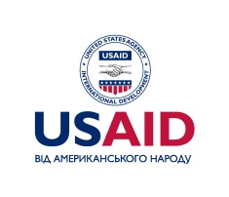




26.02.2013

Аналітичні матеріали
до круглого столу
«Державні закупівлі в Україні: масштаб зловживань, шляхи вирішення, персоналії, регіони»

Проект “Реалізація методики громадського моніторингу – основа прозорості державних закупівель” реалізується Центром політичних студій та аналітики в межах спільної ініціативи Pact Inc., Міжнародного фонду «Відродження» та Фонду Східна Європа.
Реалізація компоненту «Підтримка місцевих ініціатив» програми «Об’єднуємося заради реформ (UNITER)», що виконується Pact Inc., стала можливою завдяки щирій підтримці американського народу, наданої через Агентство США з міжнародного розвитку (USAID), та фінансовій підтримці Міжнародного фонду «Відродження».
Думки викладені в цьому документі, є винятковою відповідальністю Центру політичних студій та аналітики та не обов’язково відображають точку зору USAID, уряду США, Pact Inc., Міжнародного фонду «Відродження» та Фонду Східна Європа.

Київ – 2013
Круглий стіл
«Державні закупівлі в Україні: масштаб зловживань, шляхи вирішення, персоналії, регіони»

Програма круглого столу

09:30 – 10:00 Реєстрація учасників. Вітальна кава.
10:00 – 10:10 Відкриття круглого столу.
- Віктор Таран, директор Центру Політичних Студій та Аналітики

1 блок 10:10 – 11:00

«Державні закупівлі на регіональному рівні – погані умови чи недбалі чиновники?»
- Віктор Таран, директор Центру політичних студій та аналітики;
- Наталія Лаврецька, ГО «БРАМА», координатор проекту в Львівській області;
- Гліб Канєвський, експерт Центру політичних студій та аналітики;

2 блок 11:00 – 12:00

«Погляд на державні закупівлі по іншу сторону барикад»
- Віктор Чумак, народний депутат України, Голова Комітету ВРУ з питань боротьби з організованою злочинністю і корупцією;
- Пересунько Святослав Сергійович, заступник директора Департаменту державних закупівель та державного замовлення Мінекономрозвитку;
- Шимко Наталія Миколаївна, начальник відділу аналізу державних закупівель та державного замовлення Департаменту державних закупівель та державного замовлення Мінекономрозвитку.

3 секція 12:00 – 12:55

“Боротьба з корупцією. Виклики для громадськості”

Нагородження переможця конкурсу журналістських розслідувань
- Андрій Марусов, експерт Центру Політичних Студій та Аналітики;
- Віталій Шабунін, Голова Правління Центру протидії корупції;
- Олексій Шалайський, головний редактор порталу «Наші Гроші»;
- Олексій Хмара, Transparency International Україна

12:55 – 13:00 Закриття круглого столу.
- Ольга Будник, керівник проекту моніторингу державних закупівель,
Центр політичних студій та аналітики
- Віктор Таран, директор Центру Політичних Студій та Аналітики

13:00 – 13:30 Завершальна кава-пауза.


Що ми зробили у 2012 році?
У 2012 році Центр політичних студій та аналітики успішно здійснив низку моніторингових та аналітичних проектів у сфері державних закупівель. На регіональному та місцевому рівнях експерти ЦПСА разом із партнерами реалізував моніторинговий проект «Реалізація методики громадського моніторингу – основа прозорості державних закупівель».
Експерти ЦПСА провели чотири тематичних дослідження таких актуальних проблем розвитку ефективної та прозорої системи держзакупівель як: готовність органів влади до електронних аукціонів, «тендерна відкритість» регіональних та місцевих органів виконавчої влади та місцевого самоврядування, масштаби змов учасників державних торгів та застосування підпорогових закупівель органами влади різного рівня.
За результатами реалізації цих проектів були розроблені пропозиції та рекомендації щодо вдосконалення законодавчої та нормативної бази здійснення державних закупівель.
Реалізація методики громадського моніторингу – основа прозорості державних закупівель
Протягом 2012 року у восьми регіонах України були проаналізовані державні закупівлі близько ста органів влади на загальну суму понад третини мільярда гривен. За його результатами у Херсоні розпочалося розслідування депутатами ради та прокуратурою можливих зловживань із боку чиновників виконавчого комітету ради. У Донецькій області заступника голови однієї із РДА було притягнуто до дисциплінарної відповідальності.
Висновки моніторингу широко висвітлювалися у місцевих мас медіа, у онлайновому виданні «Наші гроші» та журналі «Forbes Україна».
Чи достатньо регіональні та місцеві органи влади інформують громадян та бізнес про власні закупівлі?
Експерти ЦПСА здійснили оцінку та рейтингування доступності закупівельної інформації на сайтах понад 300 органів регіональної та місцевої влади та місцевого самоврядування. Кінцевий рейтинг був оприлюднений «Forbes Україна». Дослідження дозволило сформулювати пропозиції щодо внесення змін до актів КМУ та МЕРТ.
Чи готові місцеві органи влади України до електронних аукціонів?
Напередодні обов’язкового запровадження е-аукціонів експерти ЦПСА виявили, що не менше половини обласних держадміністрацій та міських рад не готові до роботи із ними. Розповсюдження цих даних серед органів влади дозволило попередити зрив життєво важливих закупівель.
Змови на державних тендерах: масштаби проблеми
Дослідження даних АМКУ про змови на державних торгах за 9 місяців 2012 р. виявило широку розповсюдженість «змовних» тендерів, зокрема, серед постачальників товарів для системи охорони здоров’я. Для виправлення цієї ситуації потрібно терміново запровадити заборону учасникам змов брати участь у державних закупівлях протягом одного-двох років.
Як уникати процедур державних закупівель: підпорогові закупівлі
Як виявили експерти ЦПСА, замовники достатньо широко використовують підпорогові закупівлі для уникнення процедур держзакупівель. Оприлюднення планів та результатів таких закупівель має стати першим кроком щодо попередження цього явища.


Чи готові місцеві органи влади України
до електронних аукціонів?
Влітку 2012 року Верховна Рада Україна зобов’язала органи влади проводити із 1 січня 2013 року електронні реверсивні аукціони.
Щоб з’ясувати готовність регіональних та місцевих органів до цієї інновації та попередити можливий зрив закупівлі життєво необхідних товарів, ЦПСА у грудні 2012 року провів спеціальне дослідження серед всіх обласних держадміністрацій та міських рад обласних центрів, а також ста мерій міст обласного підпорядкування та районних державних адміністрацій України.
Для участі у електронних аукціонах органи влади повинні мати підсилений сертифікат електронного цифрового підпису (ЕЦП) та затверджений порядок роботи державних службовців із ЕЦП.
Результати дослідження:
- Тринадцять ОДА із 27 (48%) – ЕЦП взагалі не впроваджено в їхню роботу
Це: Вінницька, Донецька, Житомирська, Львівська, Одеська, Запорізька, Івано-Франківська, Київська, Рівненська, Тернопільська, Черкаська та Чернігівська обласні держадміністрації та Рада Міністрів АРК
- Чотирнадцять міських рад обласних центрів із 25 (56%) – не мають електронного цифрового підпису
Це: Луцька, Дніпропетровська, Івано-Франківська, Київська, Кіровоградська, Луганська, Львівська, Миколаївська, Одеська, Полтавська, Сумська, Харківська, Черкаська та Чернігівська міські ради
- Лише п’ять ОДА (18%) - чітко зазначили, що вони мають затверджений Порядок роботи службовців із ЕЦП
Це: Волинська, Дніпропетровська, Кіровоградська, Луганська та Хмельницька ОДА
Отже, за місяць до Нового Року не менше половини обласних державних адміністрацій, міських рад обласних центрів, а також районних державних адміністрацій та міст України були не готові до проведення електронних аукціонів.
Усвідомлюючи можливу небезпеку зриву необхідних закупівель для лікарень, шкіл та дитячих садків, ЦПСА ініціював відкрите звернення громадськості до президента, прем’єр-міністра України та голови Верховної Ради України із закликом відтермінувати обов’язкове запровадження електронних аукціонів. Звернення підписали близько десяти неурядових організацій, які активно займаються моніторингом державних закупівель.
Практичне запровадження електронних аукціонів не відбулося із 1 січня 2013 року. Міністерство економічного розвитку та торгівлі України розробило та оприлюднило у лютому 2013 року законопроект, який помітно вдосконалює процедуру електронних аукціонів та передбачає їх добровільне використання.

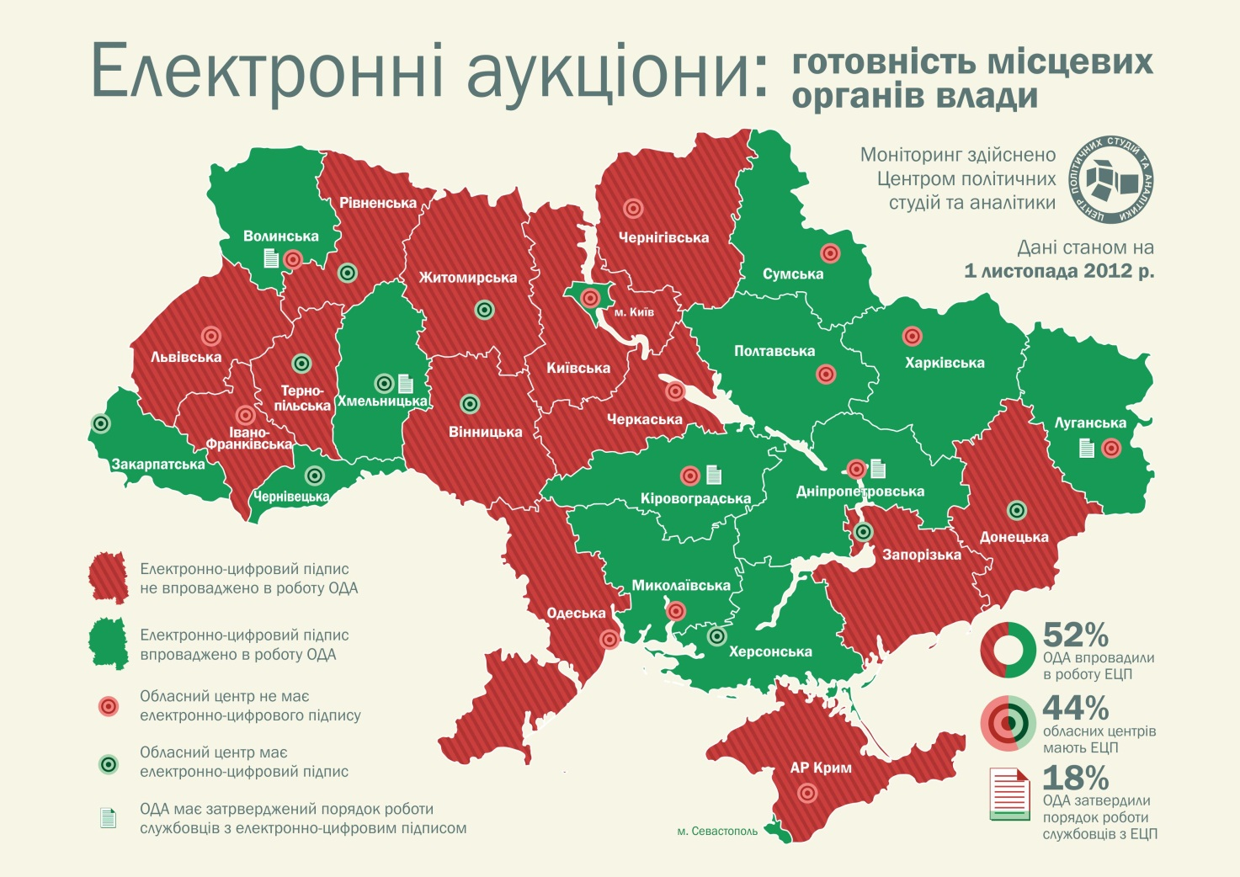

Чи достатньо регіональні та місцеві органи влади інформують громадян та бізнес про власні закупівлі?
Протягом грудня 2012 – січня 2013 року ЦПСА здійснив оцінку та рейтингування доступності базової інформації щодо державних закупівель на 27 офіційних сайтах обласних державних адміністрацій (ОДА), Ради Міністрів АР Крим, міських державних адміністрацій Києва та Севастополя, а також 174 cайтах міських рад обласних центрів та міст обласного підпорядкування та 107 сайтах районних державних адміністрацій.
Тендерна відкритість сайтів оцінювалася за 10-ти бальною шкалою, де «0» означає повну відсутність будь-якої інформації щодо державних закупівель, а «10» - максимально можливу відкритість.
Для оцінки використовувалися дев’ять критеріїв: наявність спеціального розділу держзакупівель, річних планів на 2012 або 2013 рік, оголошень про проведення та результати закупівель та тендерної документації, протоколу розкриття конкурсних пропозицій та звіту про результати закупівлі, складу комітету із конкурсних торгів, тексту або посилань на актуальний ЗУ «Про здійснення державних закупівель», а також опис процедури оскарження дій замовника.
Рейтинг регіону складався як середнє від рейтингів сайтів ОДА, РДА, міських рад облцентрів та міст обласного підпорядкування.
- Найбільш відкриті регіони – Луганська, Одеська та Івано-Франківська області (4,2 – 4,1 бали)
- Найбільш закриті регіони – Хмельницька, Черкаська та Дніпропетровська області (2,2 – 1,9 бали)
- Міські ради обласних центрів є найбільш відкритими серед всіх чотирьох груп. Найбільш відкритими є сайти Одеси, Івано-Франківська, Луцька, Запоріжжя, Херсону та Тернополя (8-7 балів). Найбільш закритими є сайти Хмельницького, Сімферополя та Дніпропетровська
- Серед ОДА найбільш відкритими є сайти Київської та Луганської ОДА (8-7). Найнижчий рівень зафіксований на сайтах Львівської, Дніпропетровської, Тернопільської та Черкаської ОДА
- Серед міст обласного підпорядкування краще виглядають сайти міських рад Луганської, Одеської, Івано-Франківської та Полтавської областей. Найгірше – Закарпатської, Черкаської та Херсонської областей
- Тендерна відкритість сайтів РДА є найнижчою
- Найчастіше на сайтах всіх органів влади розміщуються річні плани закупівель (на 75% сайтів)
- Лише на кожному третьому сайті розміщується оголошення про проведення закупівель
- Лише на кожному п’ятому сайті є оголошення про результати закупівель
NB: Жодний сайт не містить опису процедури оскарження дій замовника. Навпаки, на багатьох сайтах зберігається інформація щодо оскарження, яка базується на нормативних актах, які втратили чинність декілька років тому.
NB: Лише десять сайтів органів влади мають посилання на актуальний текст закону про здійснення державних закупівель. На решті сайтів, у найкращому випадку, міститься його застарілий текст або навіть текст Тимчасового положення, яке було скасовано три роки тому.
Отже, регіональні та місцеві органи виконавчої влади та місцевого самоврядування фактично дезінформують підприємців та громадян щодо законодавчих основ здійснення державних закупівель в Україні.
Ключовою причиною такого становища є вкрай недосконале нормативне регулювання оприлюднення закупівельної інформації на сайтах вказаних органів влади.
Для виправлення цієї ситуації ЦПСА розробив низку пропозицій щодо зміни відповідних нормативних актів Кабінету Міністрів та Міністерства економічного розвитку та торгівлі України.

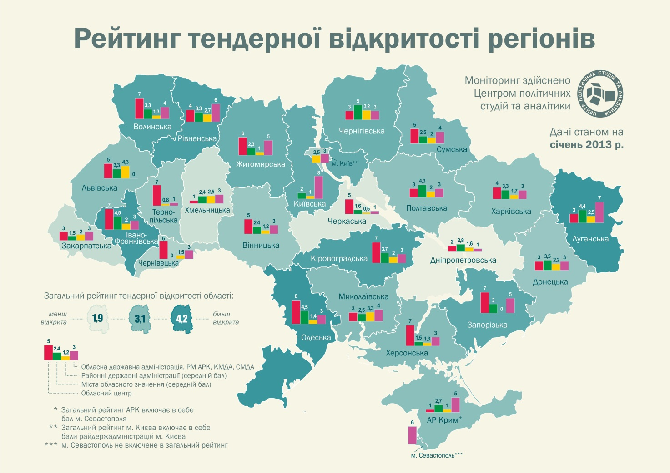

Як уникати процедур державних закупівель: підпорогові закупівлі

ЦПСА у 2012 році розпочав дослідження підпорогових закупівель, інформація щодо яких має міститися у додатках до річних планів закупівель замовників. Відповідно до Інструкції щодо заповнення форми річного плану Міністерства економічного розвитку та торгівлі, додатки повинні відображати інформацію про предмет закупівлі, очікувана вартість якого менше порогових сум (товари, послуги – 100 тис. гривень і більше, у будівництві – 300 тис. гривень і більше, роботи – 1 млн. гривень і більше).
В рамках проекту «Реалізація методики громадського моніторингу – основа прозорості державних закупівель» експерти Центру дослідили додатки виконавчих органів влади восьми областей та районних адміністрацій у м. Київ. Крім того, за власною ініціативою були досліджені додатки до річних планів міністерств України та ОДА.
Як виявилося, на деякі предмети закупівлі встановлюється очікувана вартість від 90 тисяч до 99 999 гривень з метою уникнення конкурсних торгів. Наприклад, на 99999 гривень Міністерство оборони запланувало придбати віники; Міністерство юстиції - періодичні видання; Міністерство фінансів – архівні коробки.
В масштабах України, підпорогові закупівлі призводять до уникнення конкурентних торгів на мільйони гривень. Для прикладу: обсяг підпорогових закупівель семи ОДА складає більше 1,7 мільйони гривень.
На кінець 2012 року Центр прийняв участь у «Всеукраїнській ініціативі за чесні державні закупівлі в системі освіти». В рамках проекту були досліджені додатки до річних планів органів освіти в п`яти областях. Більшість предметів закупівлі із підпороговою очікуваною вартістю були продуктами харчування.
Варто відзначити, що чинним законодавством чітко не передбачені умови оприлюднення додатків. На інформаційні запити експертів ЦПСА часом надходили відмови чи неповна інформація, без очікуваних вартостей закупівель.
Отже, необхідно ініціювати зміни до Інструкції щодо заповнення форми річного плану закупівель, в якій потрібно чітко прописати порядок оприлюднення додатку. На думку експертів ЦПСА, такий крок зменшить кількість підпорогових закупівель.

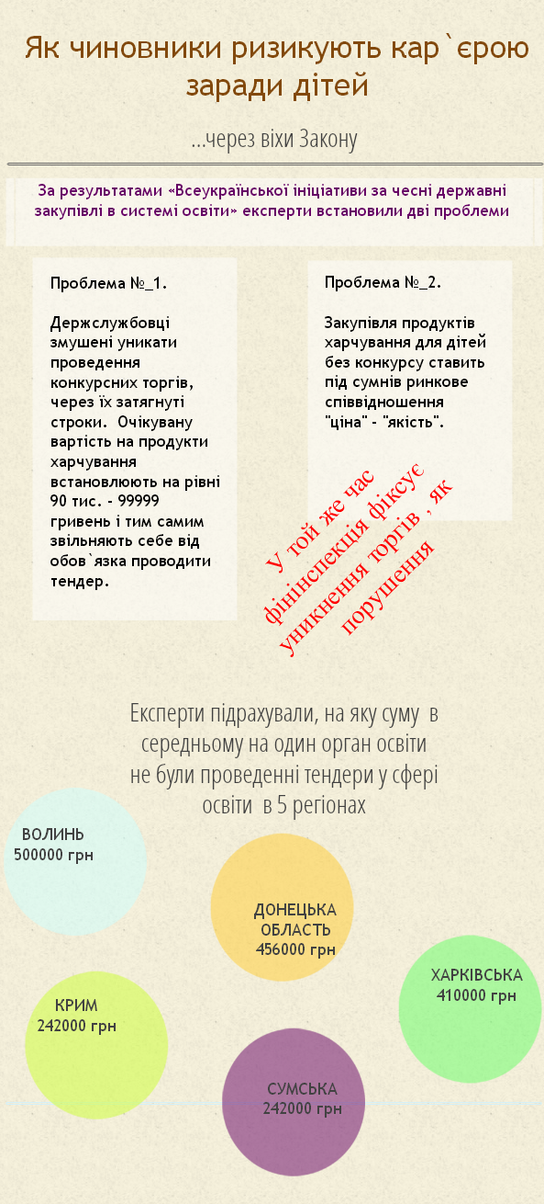
Змови на державних тендерах: масштаби проблеми
Змови підприємців на державних тендерах перетворилися на масштабну проблему, яка прямо торкається інтересів та потреб мільйонів українців.
В ідеалі справжня конкуренція на тендерах – це запорука закупівлі якісних товарів, робіт або послуг за прийнятну ціну. В реальному житті спритні ділки домовляються друг із другом, а іноді також із замовниками щодо ціни та майбутнього переможця. І тоді наявність навіть декількох учасників на торгах є цинічною ширмою для задоволення їхніх корисливих інтересів.
Негативні наслідки для суспільства очевидні: дороге пальне для швидких, розбиті дороги, нестача ліків або неякісне харчування у школах та дитячих садках.
Антимонопольний комітет України та його територіальні відділення зобов’язані попереджати та виявляти антиконкурентні узгоджені дії учасників державних торгів.
Наприкінці 2012 року ЦПСА розпочав тематичне дослідження масштабу змов учасників на державних торгах. Експерти Центру надіслали близько 30 інформаційних запитів у територіальні відділенні АМКУ із проханням надати інформацію щодо рішень відділень стосовно виявлення змов. Жодний із запитів не був задоволений. Чиновники це пояснювали тим, що вони не повинні надавати узагальнену інформацію, згідно із діючим законом «Про доступ до публічної інформації».
Наступним кроком ЦПСА був збір та аналіз офіційних повідомлень на сайтах АМКУ та його відділень про рішення щодо викриття змов протягом дев’яти місяців 2012 року. Нижче наводяться ключові результати аналізу цих повідомлень.
- За вказаний період АМКУ викрив 138 змов під час державних закупівель. До відповідальності була притягнута 291 юридична особа
- Змови є широко розповсюдженими у сферах освіти та медицини, які є надзвичайно важливими для українських громадян. Половина змов була виявлена під час закупівель лікарнями та установами системи освіти ліків, медичного обладнання, продуктів харчування, пального тощо
- Майже кожний десятий учасник змов брав участь у «торгах за змовою» більше одного разу
- Серед учасників змов є лідери відповідних ринків та компанії, які пов’язують із іменами олігархів, політиків або народних депутатів України. Наприклад, ТОВ «Авіас», яку пов’язують із іменем І.Коломойського, п’ять разів притягувалося до відповідальності за участь у змовах. Інші учасники змов мають відношення до народних депутатів від Партії регіонів Д.Святаша, В.Дудки, Т.Васадзе
- Найгірша ситуація склалася у сфері закупівель для системи охорони здоров’я. Серед учасників змов є майже усі ключові постачальники ліків та медичного обладнання України: ПАТ «Альба Україна», «Індар», «Медфарком-Центр», ТОВ «ТРИ-Центральний аптечний склад», «БаДМ», «Бізнес Центр Фармація» тощо
Для отримання повної та достовірної інформації ЦПСА розпочинає хвилю інформаційних запитів до відділень АМКУ із проханням надати копії їхніх рішень щодо виявлення змов на державних торгах.
Проте вже зібрані дані свідчать, що попередження змов під час державних закупівель потребує розробки та запровадження більш дієвих інструментів, ніж діяльність АМКУ із їх виявлення.
Одним із рішень може бути законодавче запровадження заборони учасникам змов брати участь у державних закупівлях протягом одного або двох років. Потрібно також значно підсилити дієвість кодексів ділової етики (соціальної відповідальності) як окремих компаній, так і бізнесових асоціацій.
Нарешті, діяльність АМКУ із викриття змов є обмеженою. Отже, необхідно ініціювати незалежні громадські розслідування змов на державних торгах у різних сферах.

Результати моніторингу ЦПСА державних закупівель
на регіональному та місцевому рівнях
Протягом 2012 року ЦПСА здійснював проект "Реалізація методики громадського моніторингу - основа прозорості державних закупівель" у восьми регіонах України: Чернігівській, Запорізькій, Донецькій, Херсонській, Дніпропетровській, Львівській та Волинській областях, а також у місті Київ.
Моніторинг був спрямований на виявлення зловживань у використанні бюджетних коштів регіональними та місцевими органами виконавчої влади та місцевого самоврядування та здійснення тиску на правоохоронні органи влади для належного реагування. Моніторинг був покликаний ідентифікувати найбільш гострі проблеми державних закупівель, можливі способи їх вирішення, в тому числі, шляхом розробки місцевих нормативних актів.
Об'єктами моніторингу були закупівлі на потреби місцевих органів влади, виконання державної політики у сфері сім’ї, молодіжної політики, фізичної культури та спорту, а також підпорогові закупівлі.
Кількісні показники діяльності проекту
- Загалом предметом моніторингу була діяльність 98 органів влади. Серед них - вісім ОДА, близько 60 РДА та десять районних у місті Києві державних адміністрації, а також двадцять міських рад
- Загальний обсяг закупівель, які були предметом моніторингу, - 550 мільйонів грн.
- Експерти ЦПСА надіслали близько 1 300 інформаційних запитів та декілька десятків скарг до ГПУ, відділень АМКУ, ОДА тощо
Реагування органів влади на виявлені експертами ЦПСА факти зловживань
- Заступника голови Володарської РДА Донецької області Яйленко В.М. притягнуто до дисциплінарної відповідальності за порушення Порядку складання, подання та розгляду запитів на публічну інформацію
- Фракція «ВО «Батьківщина» у Херсонській міській раді ініціювала створення тимчасової комісії ради по факту витрачання бюджетних коштів на юридичні консультації приватній компанії, яка належить депутату Херсонської міської ради Тетяні Варущик
- Прокурор міста Херсон Віктор Чаус звернувся до Херсонської міської ради з приводу розслідування можливого зловживання бюджетними коштами виконкомом ради
Висвітлення у місцевих та національних мас медіа фактів зловживань бюджетними коштами
- За результатами реалізації проекту у Херсонській області була опублікована стаття «Статський радник. Херсон edition» на журналістському проекті «Наші гроші». Ціла низка матеріалів була розміщена херсонським онлайновим виданням «Мост» та іншими місцевими медіа
- Результати моніторингу підпорогових закупівель та закупівель автівок та пального для чиновників оприлюднювалися проектом «Наші гроші» та журналу «Forbes Україна».
- Кричуща невідповідність ціни путівок для дитячого оздоровлення його якості стала предметом цілої низки публікацій обласних та міських мас медіа Львівської області
- Закупівля пального для автівок Луцької міської ради широко висвітлювалася місцевими ЗМІ, газетою «Хроніки Любарта» тощо
Розробка місцевих нормативних актів для підсилення прозорості державних закупівель
Експерти ЦПСА розробили та супроводжують прийняття згаданих актів у чотирьох областях: Запорізькій, Львівській, Чернігівській та Херсонській.

Що ми пропонуємо?
Пропозиції та рекомендації ЦПСА базуються на результатах моніторингу державних закупівель на регіональному та місцевому рівні та тематичних дослідженнях запровадження електронних аукціонів, «тендерної відкритості» регіонів, підпорогових закупівель та змов учасників під час державних торгів.
Моніторинг державних закупівель на регіональному та місцевому рівні виявив дві спільні для всіх проблеми, які суттєво впливають на ефективність, прозорість та конкурентність державних торгів. Це низький професійний рівень замовників та обтяжливі для бізнесу умови участі у державних торгах.
Відповідно, для їх вирішення ЦПСА пропонує:
- Забезпечити підвищення професійного рівня державних службовців можливо шляхом поступового формування корпусу спеціалістів із держзакупівель у кожному органі влади
- Значно спростити процедури участі у державних закупівлях. Таке спрощення має стосуватися як «паперових», так і електронних процедур. Як приклад, доцільним може бути надання кваліфікаційних документів переможцем торгів, а не кожним учасником
Для значного підвищення прозорості та відкритості державних закупівель ЦПСА розробив низку пропозицій. Вони розраховані на короткострокову, середньострокову та стратегічну перспективу.
- Короткострокова перспектива
- У постанову Кабінету Міністрів України № 3 від 4 січня 2002 року «Про Порядок оприлюднення у мережі Інтернет інформації про діяльність органів виконавчої влади» потрібно внести зміни, які б чітко зобов’язали органи виконавчої влади оприлюднювати на власних веб-сайтах наступну інформацію: річні плани закупівель, оголошення про початок закупівлі, звіт про її результати, посилання на актуальні ключові нормативні акти, опис порядку оскарження дій замовника
Як перехідний етап до запровадження комплексної системи звітування органів влади про власні витрати, ЦПСА пропонує зобов’язати центральні органи влади оприлюднювати щорічний реєстр всіх їхніх закупівель – як вищих, так і нижчих за пороги, встановлені законом про здійснення державних закупівель. Така норма вже існувала декілька років тому
- У наказі Міністерства економічного розвитку та торгівлі № 922 від 26.07.2010 потрібно чітко зазначити, що замовники зобов’язані оприлюднювати інформацію про заплановані підпорогові закупівлі (разом із їхньою очікуваною вартістю) разом із річним планом закупівель
- Середньострокова перспектива
- Закупівлі державних, комунальних, казенних підприємств та підприємств, що перебувають під контролем органів влади, повинні бути відкритими! Як перехідний етап, ЦПСА пропонує зобов’язати підприємства оприлюднювати всі результати закупівель – як за бюджетні, так і за власні кошти. ЦПСА підтримує законопроект № 2207 від 06.02.2013, який втілює цю ідею
- ЦПСА пропонує законодавчо заборонити учасникам змов на державних торгах брати участь у державних закупівлях протягом одного або двох років. Це потребуватиме запровадження Реєстру недобросовісних учасників державних закупівель
- Стратегічна перспектива
- ЦПСА пропонує створити комплексну систему звітування органів влади та їхніх підприємств про використання бюджетних коштів, коштів платників податків. Разом із партнерами, ЦПСА розпочав розробку законопроекту «Про публічність використання податків», який має стати першим кроком до побудови такої системи

Проект

ЗАКОН УКРАЇНИ
«Про відкритість використання публічних коштів»

Цей Закон визначає умови та порядок забезпечення публічного доступу та інформаційної відкритості в питаннях використання публічних коштів розпорядниками та одержувачами коштів державного і місцевих бюджетів, субєктів господарювання державної і комунальної власності, установами загальнообовязкового державного страхування.

Розділ І

Стаття 1. Основні терміни та сфера застосування

1. У цьому Законі терміни вживаються в такому значенні:
1) публічні кошти - це кошти, які отримуються та витрачаються бюджетними установами та одержувачами бюджетних коштів у якості коштів державного і місцевого бюджетів, кошти загальнообов’язкового державного страхування, кошти Пенсійного фонду, а також кошти суб’єктів господарювання державної і комунальної власності, отримані ними від їх господарської діяльності;
2) субєкти господарювання державної і комунальної власності (далі – підприємства) -- підприємства, утворені в установленому порядку органами державної влади, органами влади Автономної Республіки Крим чи органами місцевого самоврядування та уповноважені на отримання державних коштів, взяття за ними зобов'язань і здійснення платежів, у тому числі державні, казенні, комунальні підприємства, а також господарські товариства, у статутному капіталі яких державна або комунальна частка акцій (часток, паїв) перевищує 50 відсотків, їх дочірні підприємства, а також підприємства, господарські товариства, у статутному капіталі яких 50 і більше відсотків належить державним, у тому числі казенним, комунальним підприємствам та господарським товариствам, у статутному капіталі яких державна або комунальна частка акцій (часток, паїв) перевищує 50 відсотків, об'єднання таких підприємств (господарських товариств);
3) кошти загальнообовязкового державного страхування -- кошти загальнообов'язкового державного соціального страхування, кошти загальнообов'язкового державного соціального страхування на випадок безробіття, кошти загальнообов'язкового державного соціального страхування у зв'язку з тимчасовою втратою працездатності та витратами, зумовленими народженням та похованням, кошти, передбачені Законом України "Про загальнообов'язкове державне соціальне страхування від нещасного випадку на виробництві та професійного захворювання, які спричинили втрату працездатності".
2. Терміни «бюджетна установа», «розпорядник бюджетних коштів» і «одержувач бюджетних коштів» вживаються у значеннях, наведених у Бюджетному кодексі України, а термін «кошти Пенсійного фонду» вживаються у значенні, наведеному у Законі України «Про пенсійне забезпечення».
3. Цей Закон поширюється на відносини, пов'язані з підготовкою і оприлюдненням розпорядниками та одержувачами коштів державного і місцевих бюджетів, підприємствами, а також установами загальнообов’язкового державного страхування та органами Пенсійного фонду інформації про заплановане і фактичне використання публічних коштів.
4. Інформація, що оприлюднюється згідно з цим Законом, повинна бути повною, правдивою, точною та реально відображати фактичні дані станом на відповідну дату або за відповідний період часу.

Стаття 2. Єдиний веб-портал використання публічних коштів

1. Інформація, що оприлюднюється згідно з цим Законом, готується розпорядниками та одержувачами коштів державного і місцевих бюджетів, органами Пенсійного фонду, підприємствами, а також установами загальнообовязкового державного страхування інформації, та подається ними для оприлюднення до єдиного веб-порталу використання публічних коштів.
Відповідальність за достовірність і повноту оприлюдення інформації згідно з цим Законом несуть керівники розпорядників та одержувачів коштів державного і місцевих бюджетів, підприємств, органів Пенсійного фонду, а також установ загальнообов’язкового державного страхування.
2. Єдиний веб-портал використання публічних коштів є офіційним державним інформаційним ресурсом у мережі інтернет, на якому оприлюднюється інформація згідно з цим Законом. Інформація, оприлюдена на єдиному веб-порталі використання публічних коштів, є державною власністю та знаходиться у вільному безоплатному доступі.
3. Адміністрування єдиного веб-порталу використання публічних коштів здійснюється субєктом, уповноваженим Кабінетом Міністрів України. Порядок адміністрування єдиного веб-порталу використання публічних коштів затверджується Кабінетом Міністрів України.
4. Фінансування витрат на утримання єдиного веб-порталу використання публічних коштів здійснюється за рахунок державного бюджету.

Стаття 3. Зміст інформації про заплановане і фактичне використання публічних коштів, що підлягає оприлюдненню, та звітний період

1. В інформації для оприлюднення про заплановане і фактичне використання публічних коштів за формами, встановленими Кабінетом Міністрів України, наводяться такі відомості:
1) у випадку використання коштів державного і місцевих бюджетів:
розпорядник (одержувач) бюджетних коштів (назва, ідентифікаційний код згідно з ЄДРПОУ, адреса, ПІБ керівника);
головний розпорядник бюджетних коштів (назва, адреса, ПІБ керівника);
обсяг фактичного надходження бюджетних коштів за звітний період у розрізі бюджетних програм;
інформація про укладені за звітний період договори (предмет договору, виконавець (назва, ідентифікаційний код згідно з ЄДРПОУ, адреса, ПІБ керівника), вартість договору та ціна за одиницю (при наявності), проведена процедура закупівлі або обґрунтування її відсутності з посиланням на закон, обсяг платежів за договором у звітний період, строк дії договору);
інформація про стан виконання договорів, укладених у попередні звітні періоди, (предмет договору, виконавець (назва, ідентифікаційний код згідно з ЄДРПОУ, адреса, ПІБ керівника), вартість договору та ціна за одиницю (при наявності), процедура закупівлі або обґрунтування її відсутності з посиланням на закон, обсяг платежів за договором у звітний період, наявність або відсутність претензій і штрафних санкцій, акти виконання договору (акти наданих послуг, приймання-передачі, виконаних робіт) за наявності.
розмір затвердженого бюджетного фінансування на відповідний рік;
кількість службових відряджень, в тому числі із зазначенням кількості закордонних відряджень, та загальний обсяг витрат на службові відрядження, в тому числі із зазначенням обсягу витрат на закордонні відрядження.
Інформація, зазначена у цьому підпункті, оприлюднюється щоквартально не пізніше 20-го числа наступного за звітним періодом місяця та зберігається у режимі вільного доступу протягом трьох років з дня оприлюднення.
2) у випадку використання коштів підприємств:
підприємство (назва, ідентифікаційний код згідно з ЄДРПОУ, адреса, ПІБ керівника);
орган управління майном підприємства (назва, адреса, ПІБ керівника);
обсяг платежів за договорами за звітний період у розрізі товарів, робіт і послуг;
відомості про договори, укладені за звітний період та вартість яких перевищує 1 мільйон гривень (предмет договору, виконавець (назва, ідентифікаційний код згідно з ЄДРПОУ, адреса, ПІБ керівника), вартість договору та ціна за одиницю (при наявності), строк дії договору);
відомості про стан виконання договорів, укладених за звітний період, які продовжують виконуватися та вартість яких перевищує 1 мільйон гривень (предмет договору, виконавець (назва, ідентифікаційний код згідно з ЄДРПОУ, адреса, ПІБ керівника), вартість договору та ціна за одиницю (при наявності), обсяг платежів за договором у звітний період, наявність або відсутність претензій і штрафних санкцій, акти виконання договору (акти наданих послуг, приймання-передачі, виконаних робіт) за наявності.
Інформація, зазначена у цьому підпункті, оприлюднюється щорічно не пізніше 31-го січня року, наступного за звітним роком, та зберігається у режимі вільного доступу протягом трьох років з дня оприлюднення;

3) у випадку використання коштів загальнообов’язкового державного страхування і коштів Пенсійного фонду:
розмір затвердженого фінансування на відповідний рік;
обсяг фактичного надходження коштів за звітний період;
інформація про укладені за звітний період договори (предмет договору, виконавець (назва, ідентифікаційний код згідно з ЄДРПОУ, адреса, ПІБ керівника), вартість договору та ціна за одиницю (при наявності), проведена процедура закупівлі або обґрунтування її відсутності з посиланням на закон, обсяг платежів за договором у звітний період, строк дії договору);
інформація про стан виконання договорів, укладених у попередні звітні періоди (предмет договору, виконавець (назва, ідентифікаційний код згідно з ЄДРПОУ, адреса, ПІБ керівника), вартість договору та ціна за одиницю (при наявності), проведена процедура закупівлі або обґрунтування її відсутності з посиланням на закон, обсяг платежів за договором у звітний період, наявність або відсутність претензій і штрафних санкцій, акти виконання договору (акти наданих послуг, приймання-передачі, виконаних робіт) за наявності.
Інформація, зазначена у цьому підпункті, оприлюднюється щоквартально не пізніше 20-го числа наступного за звітним періодом місяця та зберігається у режимі вільного доступу протягом трьох років з дня оприлюднення.
2. Інформація, зазначена у цій статті, оприлюднюється на єдиному веб-порталі використання публічних коштів безоплатно та окремо за такими розділами:
1) інформація про використання коштів державного і місцевих бюджетів;
2) інформація про використання коштів підприємств;
3) інформація про використання коштів Пенсійного фонду;
3) інформація про використання коштів загальнообовязкового державного страхування.

Стаття 4. Відповідальність за порушення вимог цього Закону

1. Відповідальність за порушення вимог цього Закону несуть керівники розпорядників та одержувачів коштів державного і місцевих бюджетів, підприємств, органів Пенсійного фонду, а також установ загальнообов’язкового державного страхування як особи, винні у вчиненні таких порушень, а саме:
1) неоприлюднення інформації відповідно до цього Закону;
2) оприлюднення недостовірної, неточної або неповної інформації;
3) несвоєчасне оприлюднення інформації.
2. У разі вчинення порушень, зазначених у частині першій цієї статті, з вини субєкта, уповноваженого Кабінетом Міністрів України на адміністрування єдиного веб-порталу використання публічних коштів, відповідальність несе керівник такого уповноваженого субєкта.

Розділ VI
ПРИКІНЦЕВІ ПОЛОЖЕННЯ

1. Цей Закон набирає чинності через шість місяців з дня його опублікування.
2. До приведення законодавства України у відповідність із цим Законом акти законодавства України застосовуються в частині, що не суперечить цьому Закону.
3. Кабінету Міністрів України у тримісячний строк з дня опублікування цього Закону:
вжити вичерпних заходів для створення і функціонування єдиного веб-порталу використання публічних коштів;
прийняти рішення про визначення субєкта, уповноваженого адмініструвати єдиний веб-порталу використання публічних коштів;
опрацювати та, у разі необхідності, внести на розгляд Верховної Ради України законопроекти щодо приведення законів України у відповідність із цим Законом;
привести свої нормативно-правові акти у відповідність із цим Законом та прийняти акти, необхілдні для виконання цього Закону;
забезпечити приведення органами виконавчої влади їх нормативно-правових актів у відповідність із цим Законом.
4. Внести зміни до таких законодавчих актів України:
1) у Кодексі України про адміністративні правопорушення (Відомості Верховної Ради УРСР, 1984 р., додаток до № 51, ст. 1122):
у статті 212-3:
частину першу доповнити словами «а також неоприлюднення інформації, оприлюднення недостовірної або неповної інформації та/або несвоєчасне оприлюднення інформації відповідно до Закону України «Про публічність використання податків»»;
2) частину першу статті 4 Закону України «Про здійснення державних закупівель» (Відомості Верховної Ради України, 2010 р., № 33, ст. 471, № 35-36, ст. 491, № 46, ст. 548 – із змінами, внесеними законами України від 23 грудня 2010 року № 2856-VI, від 11 січня 2011 року № 2900-VI, від 3 лютого 2011 року № 2995-VI, від 17 березня 2011 року № 3156-VI, від 7 липня 2011 року № 3612-VI, від 8 липня 2011 року № 3681-VI, від 20 березня 2012 року № 4545-VI, від 12 квітня 2012 року № 4648-VI, від 22 травня 2012 року № 4807-VI, від 24 травня 2012 року № 4851-VI, від 5 червня 2012 року
№ 4881-VI, від 7 червня 2012 року № 4913-VI, від 7 червня 2012 року
№ 4917-VI, від 21 червня 2012 року № 4996-VI, від 21 червня 2012 року
№ 4999-VI, від 4 липня 2012 року № 5044-VI, від 6 вересня 2012 № 5203-VI, від 2 жовтня 2012 року № 5406-VI, від 16 жовтня 2012 року N 5463-VI та від 20 листопада 2012 року N 5497-VI ) викласти в такій редакції:
«1. Закупівля здійснюється відповідно до річного плану, складеного за формою, затвердженою уповноваженим органом. Річний план складається з основного плану, яка містить перелік закупівель, за якими будуть проводитись процедури закупівлі, та з додатку, у якому зазначаються закупівлі, які здійсюватимуться без проведення процедур закупівель відповідно до Закону. Річний план з додатком, зміни до них надсилаються Державній казначейській службі України протягом 5 робочих днів з дня їх затвердження.
Річний план закупівель, додаток та зміни до них оприлюднюються замовником шляхом розміщення на власному веб-сайті або за його відсутності на веб-сайті головного розпорядника бюджетних коштів протягом п'яти робочих днів з дня їх затвердженняю»;
3) у Законі України “Про особливості здійснення закупівель в окремих сферах господарської діяльності” (Голос України, 2012 р., № 110 – із змінами, внесеними Законом України від 2 жовтня 2012 року № 5406-VI):
в абзаці третьому частини третьої статті 2 слова і цифри «5 мільйонів гривень, а робіт — 10 мільйонів гривень» замінити словами і цифрами «2,5 мільйони гривень, а робіт — 5 мільйонів гривень»;
частину третю статті 4 викласти в такій редакції:
«3. Замовник зобов’язаний за результатами здійснення закупівель, передбачених частиною першою цієї статті, оприлюднити на веб-порталі Уповноваженого органу до 31 січня наступного за звітним року річний звіт про результати здійснення закупівель. Форма звіту про результати здійснення закупівель затверджується Уповноваженим органом з урахуванням особливостей, передбачених цією статтею».

Президент України

ЛЬВІВСЬКА ОБЛАСНА РАДА

ПРОЕКТ РІШЕННЯ

Про звернення до Верховної Ради України щодо внесення змін до Закону України
«Про здійснення державних закупівель»

Відповідно до пункту 16 частини 1 статті 43 Закону України «Про місцеве самоврядування в Україні», ст. 9 Закону України «Про здійснення державних закупівель», законів України «Про об'єднання громадян», «Про звернення громадян» і «Про інформацію», «Про доступ до публічної інформації» з метою підвищення ефективності використання бюджетних коштів на закупівлю товарів та послуг, Львівська обласна рада

ВИРІШИЛА:
- Звернутися до Верховної Ради України з вимогою переглянути та внести зміни до Закону України "Про здійснення державних закупівель" (звернення додається).
- Скерувати цю заяву до Верховної Ради України та оприлюднити в засобах масової інформації.
- Контроль за виконанням рішення покласти на постійну комісію з питань бюджету, соціально-економічного розвитку та комунальної власності (Я. Качмарик).

Голова обласної ради Петро КОЛОДІЙ

ЗВЕРНЕННЯ
до Верховної Ради України
щодо внесення змін до Закону України
"Про здійснення державних закупівель"
4 липня Верховна Рада України попереднього скликання дала дозвіл на гігантський розпил бюджету, прийнявши законопроект №9634 «Про внесення змін до деяких законодавчих актів України з питань державних закупівель», розроблений Кабінетом Міністрів України.
Головний сенс змін полягає у виведенні з-під дії закону про держзакупівлі всіх підприємств, а саме: держпідприємств, комунальних підприємств, госптовариств із держчасткою понад 50%.
Документ уточнює систему електронних торгів, впроваджує електронну площадку - сукупність технічного обладнання, програмного забезпечення та організаційних заходів, що використовуються для державних закупівель за процедурою електронних реверсивних аукціонів.
Також закон розширює перелік видів закупівель, які не підпадають під дію закону, включивши туди, зокрема, придбання та оренду землі та нерухомості, послуги, що надаються для здійснення емісії або купівлі-продажу цінних паперів, навчання в закордонних ВНЗ, ряд закупівель для організації та здійснення гастролей і фестивалів національного рівня, а також для забезпечення діяльності спортивних збірних країни. За різними оцінками, із 360 мільярдів гривень державного бюджету 250 фактично ділитимуть «під ковдрою».
Численні громадські організації , експерти, аналітики в рамках проекту «Реалізація методики громадського моніторингу основа прозорості державних закупівель» проводили моніторинг державних закупівель впродовж 2012 року на території різних областей України. Було виявлено масові порушення та зловживання чиновниками у цій сфері.
Звертаємось до Верховної Ради нового скликання з вимогою переглянути та внести зміни до Закону України «Про здійснення державних закупівель» які б унеможливили непрозоре використання бюджетних коштів та забезпечили громадськості безперешкодний доступ до інформації про державні закупівлі.

Прийнято на ___ сесії Львівської обласної ради
VI скликання
«___»_________ 2012 року
ЧЕРНІГІВСЬКА МІСЬКА РАДА
____ сесія міської ради VI скликання

Від_____________ № _________ м. Чернігів

Про розробку порядку здійснення контролю членами територіальної громади міста Чернігова за закупівлями за рахунок коштів міського бюджету товарів та послуг для дітей шкільного віку

Відповідно до ст. 4, Закону України «Про місцеве самоврядування в Україні», ст. 9 Закону України «Про здійснення державних закупівель, законів України «Про об'єднання громадян», «Про звернення громадян» і «Про інформацію», «Про доступ до публічної інформації» з метою підвищення ефективності використання бюджетних коштів на закупівлю товарів та послуг для дітей шкільного віку, посилення взаємної відповідальності замовників, виконавців та споживачів – дітей та їх батьків, покращення якості товарів та послуг, які надаються членам територіальної громади міста Чернігова, міська рада

ВІРІШИЛА:

1. Розробити порядок здійснення контролю членами територіальної громади міста Чернігова за закупівлями за рахунок коштів міського бюджету товарів та послуг для дітей шкільного віку.
2. Контроль за виконання цього рішення покласти на постійну комісію міської ради з питань соціально-економічного розвитку, фінансів та бюджету (Москаленко І.І).

Міський голова Соколов О.В.

Чернігівська обласна РАДА
____ сесія міської ради VI скликання

Від_____________ № _________ м.Чернігів

Про розробку порядку здійснення контролю членами територіальної громади Чернігівської області за закупівлями за рахунок коштів обласного бюджету товарів та послуг для дітей шкільного віку

Відповідно до ст. 4, Закону України «Про місцеве самоврядування в Україні», ст. 9 Закону України «Про здійснення державних закупівель, законів України «Про об'єднання громадян», «Про звернення громадян» і «Про інформацію», «Про доступ до публічної інформації» з метою підвищення ефективності використання бюджетних коштів на закупівлю товарів та послуг для дітей шкільного віку, посилення взаємної відповідальності замовників, виконавців та споживачів – дітей та їх батьків, покращення якості товарів та послуг, які надаються членам територіальної громади Чернігівської області, обласна рада

ВІРІШИЛА:

1. Розробити порядок здійснення контролю членами територіальної громади Чернігівської області за закупівлями за рахунок коштів обласного бюджету товарів та послуг для дітей шкільного віку.
2. Контроль за виконання цього рішення покласти на постійну комісію з питань бюджету і фінансів (Запорощук В.А.)

Голова обласної ради Мельник А.І.

ХЕРСОНСЬКА МІСЬКА РАДА
____ сесія міської ради VI скликання

Від_____________ № _________ м. Херсон

Про розробку порядку здійснення контролю членами територіальної громади міста Херсона за закупівлями за рахунок коштів міського бюджету товарів та послуг для дітей шкільного віку

Відповідно до ст. 4, Закону України «Про місцеве самоврядування в Україні», ст. 9 Закону України«Про здійснення державних закупівель, законів України «Про об'єднання громадян», «Про звернення громадян»і «Про інформацію», «Про доступ до публічної інформації» з метою підвищення ефективності використання бюджетних коштів на закупівлю товарів та послуг для дітей шкільного віку, посилення взаємної відповідальності замовників, виконавців та споживачів –дітей та їх батьків, покращення якості товарів та послуг, які надаються членам територіальної громади міста Херсона, міська рада

ВІРІШИЛА:

1. Управлінню освіти та управлінню молоді та спорту до 01.02.2013 створити робочу групу з розробки Положення про порядок здійснення контролю членами територіальної громади міста Херсона за закупівлями за рахунок коштів міського бюджету товарів та послуг для дітей шкільного віку із залученням представників громадськості
2. Робочій групі до 01.03.2013 розробити Положення про порядок здійснення контролю членами територіальної громади міста Херсона за закупівлями за рахунок коштів міського бюджету товарів та послуг для дітей шкільного віку.
3. Контроль за виконання цього рішення покласти на постійну комісію з питань освіти, культури, туризму, спорту та у справах молоді (Новгородський Володимир Вікторович)

В.о. міського голови Бережна З.Я.

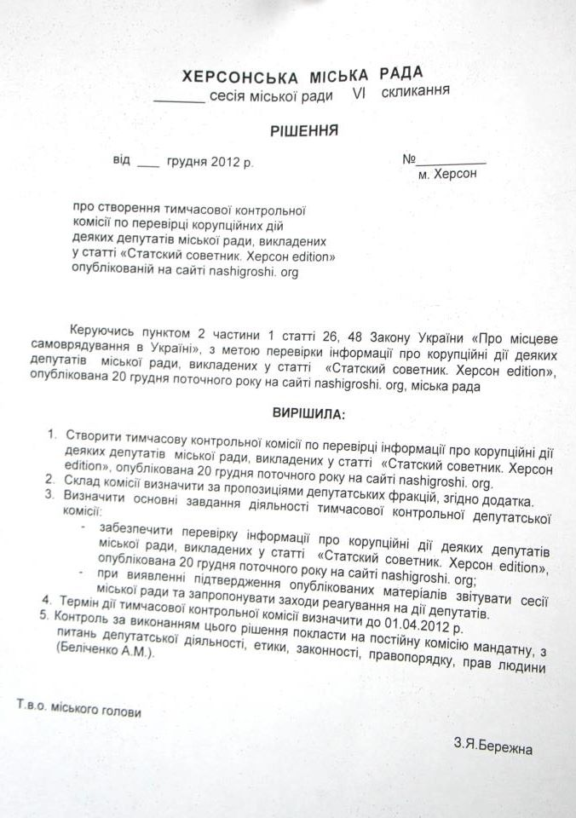


У К Р А Ї Н А ПРОЕКТ
ЗАПОРІЗЬКА МІСЬКА РАДА
шостого скликання
____ сесія

РІШЕННЯ
______ м. Запоріжжя № ______

Про розробку порядку здійснення контролю членами територіальної громади міста Запоріжжя за закупівлями товарів та послуг за рахунок коштів міського бюджету
Відповідно до ст. 4, Закону України «Про місцеве самоврядування в Україні», ст. 9 Закону України«Про здійснення державних закупівель, законів України «Про об'єднання громадян», «Про звернення громадян» і «Про інформацію», «Про доступ до публічної інформації» з метою підвищення ефективності використання бюджетних коштів на закупівлю товарів та послуг, посилення взаємної відповідальності замовників, виконавців та споживачів, покращення якості товарів та послуг, які надаються членам територіальної громади міста Запоріжжя, міська рада
ВІРІШИЛА:
1. Департаменту економічного розвитку створити робочу групу з розробки Положення про порядок залучення членів територіальної громади міста Запоріжжя, для здійснення контролю, до складання тендерних пропозицій для закупівлі товарів та послуг за рахунок коштів міського бюджету.
2. Робочій групі розробити Положення про порядок залучення членів територіальної громади міста Запоріжжя, для здійснення контролю, до складання тендерних пропозицій для закупівлі товарів та послуг за рахунок коштів міського бюджету.
3. Контроль за виконанням цього рішення покласти на директора департаменту економічного розвитку Новак Н.В. та постійну комісію з питань соціального та економічного розвитку, бюджету і фінансів (Великий В. І.)

Міський голова Сін О.Ч.

